Kính thưa quí bạn
Hôm nay có một chuyện mà bạn già chúng ta có khi cần biết tới
1. Con vịt biết một không biết hai=> Cảnh báo vì sao cần phải tắt Wi-fi trước khi đi ngủ | Menbox
Importance: High
2. Nhờ chỉ Create a website
3.Con vịt Ta chính tông nói càng ==> Người VN phát minh ra máy ATM
HCD (6-May-2015)
Ghi hờ: Nếu vì bất cứ lý do nào quí bạn không thể, không muốn nhận email từ tôi xin cho biết để lấy bớt tên ra.
Hình quan trọng, ở đây không thấy hình thì xin delete đừng đọc email nầy, hay đọc Microsoft Word attachement.

From: dvphuoc [mailto:dvfgfhuoc@free.fr]
Sent: Friday, May 1, 2015 1:32 AM
To: HuynhChieuDang
Subject: Fwd: Fw: Fwd: Cảnh báo vì sao cần phải tắt Wi-fi trước khi đi ngủ | Menbox
Importance: High

Thưa Anh Đẳng,
Thêm một lần nữa, Phước tôi xin nhờ Anh rà lại coi cái cảnh báo nầy đúng hay chỉ là vịt cồ Xiêm lai.
Cám ơn Anh thật nhiều.
Bên Tây nầy hôm nay là lễ Lao động. Lao động mà không đi làm, nghỉ ở nhà ăn lương. Vậy đó.
Đ V Ph. forward link==>
http://menbox.org/canh-bao-vi-sao-can-phai-tat-wi-fi-truoc-khi-di-ngu/

HCD: Thưa các bạn tác giả cái email "tắt WiFi" nầy biết có phân nửa, người ta gọi la biết một không biết hai.
Lý do là tác giả không phân biệt được sống điện từ bình thường (WiFi, Cell Phone, sóng truyền tin, sóng TV, sóng corderless phone...) với Ionizing radiation. Sóng điện từ được dùng trong máy móc vừa kể (còn dài) là loại sóng khá dài, cho tới bây giờ không thấy gây hại chi đáng quan tâm hết.
Còn sóng điện từ ngắn như X-ray thì mới kể. Tia phóng xạ cũng vậy. Tháng trước đây, Việt Nam đã làm mất một thùng chất phóng xạ dùng trong kỷ nghệ, moi đống rác khổng lồ tìm kiếm tơi bời, cuối cùng không biết tìm ra hay không. Nếu không thì tai hại từ vài chuc năm tới vài trăm năm. Điếc không sợ súng. Nói dễ hiểu, cái thùng chất phóng xạ nầy như là đống than đang cháy rừng rực, bất cứ vật gì kể cả con người ở gần thì đều bị phỏng, ngặt là kiểu phỏng không hay biết, tới chừng mang hại mới biết ra thì trể rời. đó là radiation chánh tông. Còn sóng điện từ thì là loại không phài ionizing radiation.
Trong hotel, trong thành phố, trong mọi gia đình không ai tắt cái router hết (khi cần mở lên mất thì giờ lắm). Hotel mà tắt WiFi là khách hàng la làng, hãng xưởng tắt WiFi thì mỗi giờ thiệt hại bạc ngàn. Sóng WiFi yếu hơn sóng Cell Phone nhiều, sóng Cell Phone đi nhiều miles từ trụ chuyển tiếp, so1nh WiFi chỉ đi tới nhà hàng xóm. Có hãng provider náo dám tắt sóng cell phone từ trụ chuyển tiếp không?
Từ lúc con người có mặt trên trái đất thì đã sóng trong biển sóng điện từ tự nhiên rồi, cho tới thế kỷ 21 thì loài người tắm trong đại dương sóng điện từ. Hiện giờ đã thiếu độ dài sóng bán ra cho những công ty cần đến. Trước đây công ty nào đã mua mà không cần, nay bán lại cho hãng khác lời vài chục triệu đô như không. mà người cần thì nhiều, người đư không xài để bán thì không có. Vậy mới biết là chúng ta đang tắm trong sóng điện từ từ mọi nơi, sống WiFi là đồ "xã rác".
Loài người sống trong đại dương sóng điện từ, nếu có hại thì đâu còn tới bây giờ.
Dưới đây là danh sách sóng Ionizing radiation được dùng trong y khoa theo Consumer Reports tháng 5-2015.

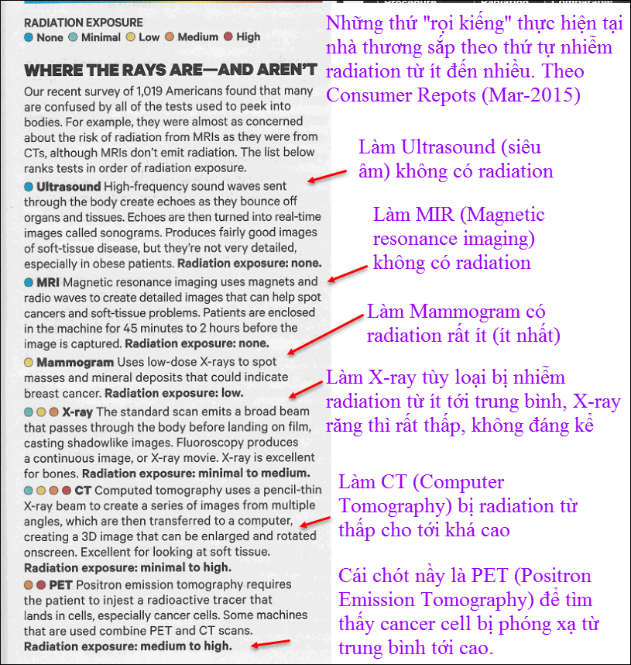

Mời quí bạn coi chi tiết từ món theo bảng sau:
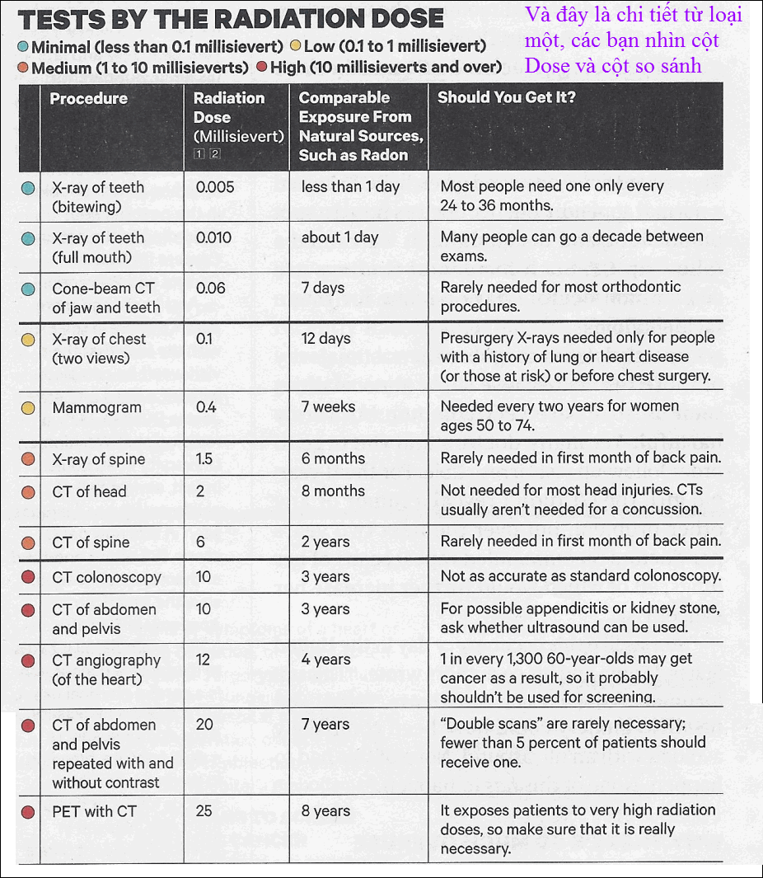
Làm PET scan với CT scan bị nhiễm phóng xạ cao nhất 25 millisievert ngang với nhiễm suốt 8 năm trong môi trường bình thường mọi người đang sinh sống.

Có những thứ "rọi kiếng" các bạn có thể bò qua theo CR như sau:
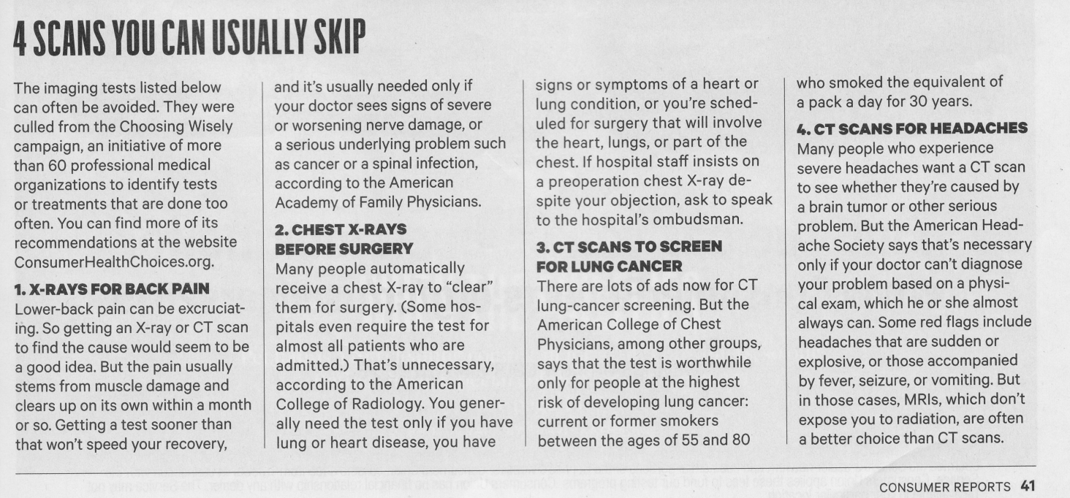
Tôi thấy thì nói, các bạn tham khảo với Bác Sĩ nghe. Bón món trên có thể bỏ qua, lợi bất cập hại.

=============
From: "JOHN P. LE PHONG" <jplephong@yahoo.com>
Date: Apr 28, 2015 12:59 PM
Subject: Create a website
Hello anh Dang, toi vua set up mot cai site qua wordpress nhung gap kho khan vi day la lan dau tien. Xin anh co van cho phai lam sao lam gi? sau khi wordpress set up site roi cham dut lien lac luon, thanh thu toi co cau hoi ma khong hoi dau duoc het.
Kinh anh.
JOHN P. LE PHONG
HCD: Tôi chưa xài Wordpress nên bí xị, tuy nhiên sẽ post câu hỏi của anh để bà con chỉ giúp
Kính chúc anh một ngày vui.
===========

From: CATBUI2011@yahoogroupes.fr [mailto:CATBUI2011@yahoogroupes.fr]
Sent: Wednesday, May 6, 2015 3:34 PM
To: YAMAHA; Tchinh Nghia; ChinhNghiaViet DienDan; Ban Be; Dien Dan Cat Bui
Subject: [CATBUI2011] BẠN CÓ BIẾT ?

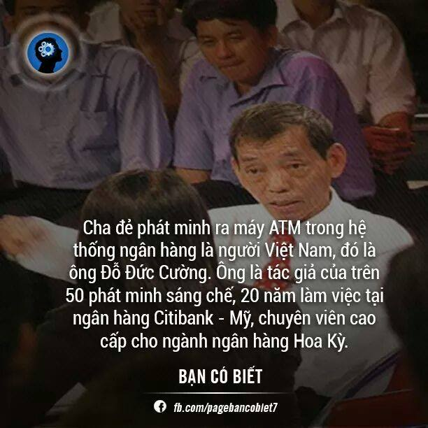
KC/
HCD: Thưa quí bạn không phải đâu, Việt Nam ta thường nói càng, có lẽ ông Cường có góp phần cải tiến, nhưng cha đẻ ATM thì không phài đứt đuôi con nòng nọc rồi. Lý do ATM được bắt đầu từ năm 1930 lần đi. Lúc đó chắc Ông Cường chưa sinh ra, các bạn kiểm chứng tất cả tác giả phát minh hay góp sức cải tiến máy ATM bằng link dưới đây: : Who invented the ATM?
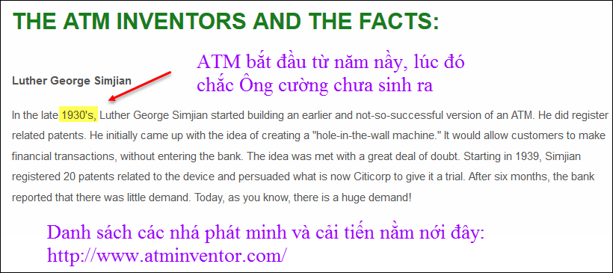
Nguồn tin từ webpage nầy click => : Who invented the ATM?

